Zalecenia fizjoterapeutyczne dla pacjentów leczonych operacyjnie w Klinice Chirurgii Klatki Piersiowej*
Szanowny Pacjencie, celem wykonywania tych ćwiczeń jest przygotowanie do zabiegu operacyjnego (nauka prawidłowego oddychania, zwiększenie objętości płuc, wzmocnienie mięśni oddechowych, zwiększenie ruchomości klatki piersiowej oraz przepony) i ich kontynuacja w okresie pooperacyjnym w celu zapobiegania ewentualnym powikłaniom (niedodma, zapalenie płuc, ograniczeni ruchomości obręczy barkowej, zrosty opłucnej, niewydolność oddechowa). Przedstawione poniżej ćwiczenia należy wykonywać co godzinę każdego dnia i kontynuować je po powrocie do domu do momentu powrotu do wydolności oddechowej umożliwiającej podejmowanie codziennej aktywności fizycznej.

Oddychanie torem piersiowym
Pozycja wyjściowa: leżenie tyłem, dłoń ułożona na klatce piersiowej, nogi ugięte w kolanach, wdech nosem - uniesienie klatki piersiowej, wydech ustami - wydłużona faza wydechu („zdmuchiwanie świeczki”), swobodne opadanie klatki piersiowej, rozluźnienie.
Przerwa 5 sekund, proszę oddychać spokojnym tempem (przeciwdziałanie hiperwentylacji - zawrotom głowy).
Liczba powtórzeń: 5
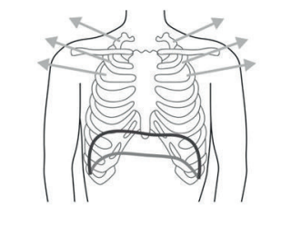

Oddychanie torem brzusznym
- Pozycja wyjściowa: leżenie tyłem, dłoń ułożona na brzuchu, nogi ugięte w kolanach.
Wdech nosem - uniesienie brzucha. Wydech ustami - wydłużona faza wydechu („zdmuchiwanie świeczki”), opadanie brzucha, rozluźnienie.
Przerwa 5 sekund, proszę oddychać spokojnym tempem (przeciwdziałanie hiperwentylacji - zawrotom głowy).
Liczba powtórzeń: 5
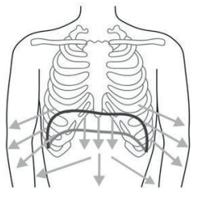
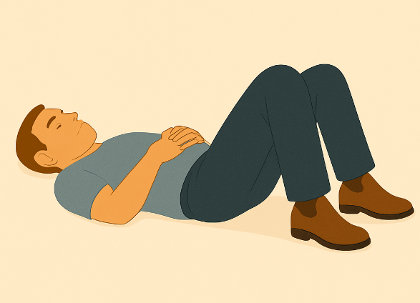
Ilustracja przedstawia prawidłowy wdech z uwypukleniem brzucha w następstwie oddychania torem brzusznym.
- Pozycja wyjściowa: leżenie tyłem, ręce wyprostowane w łokciach, nogi lekko ugięte w kolanach. Wdech nosem - wznos ramion nad głowę. Wydech ustami - opuszczanie ramion w dół, rozluźnienie.
Przerwa 5 sekund, proszę oddychać spokojnym tempem (przeciwdziałanie hiperwentylacji - zawrotom głowy).
Liczba powtórzeń: 5
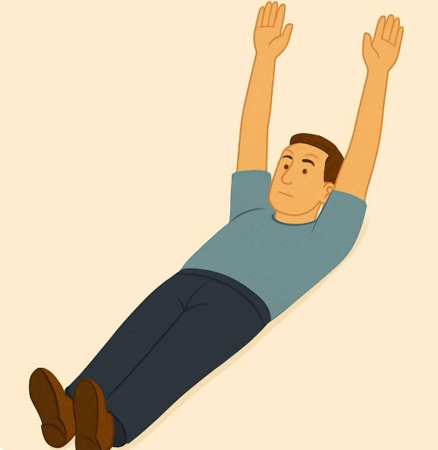
Ilustracja przedstawia ćwiczenie 2, dotyczące oddychania torem brzusznym.

Nauka efektywnego kaszlu
Pozycja wyjściowa: siedząca lub półsiedząca (uwzględniając aktualny stan zdrowia).
Jeśli istnieje taka potrzeba obejmij się ramionami zwracając szczególną uwagę na obszar operowany - nabierz powietrze i wykasłaj je wymawiając kilkukrotnie spółgłoską „e” lub „a”.
Liczba powtórzeń: 3
Efektem kaszlu może być ewakuowanie się wydzieliny z górnych dróg oddechowych. Wspomnianej wydzieliny nie należy połykać, lecz usunąć z jamy ustnej przy pomocy ligniny i miski nerkowatej znajdujących się w najbliższej okolicy pacjenta.
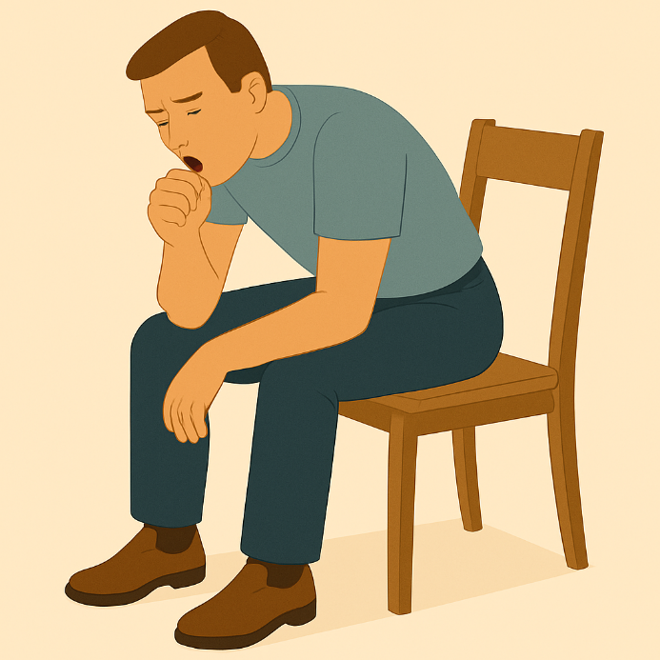
Ilustracja przedstawia prawidłową pozycję podczas odkasływania zalegającej wydzieliny w drogach oddechowych.

Instruktaż bezpiecznej pionizacji
Podczas przyjmowania pozycji siedzącej ręka po stronie operacyjnej odpycha się od łóżka, ręka strony nieoperacyjnej ciągnie drabinkę (unikanie napięć po stronie operacyjnej). Bezwzględne przestrzeganie odstępów czasowych w etapach pionizacji (siadanie, pionizacja, ruch) ze względu na możliwość wystąpienia zawrotów głowy i upadku.

